天津工业大学 计算机科学与软件 学院

班级 学号 姓名
注意事项：1、本试卷共 8 页，满分为 100 分，考试时间为 100 分钟。
2、答题时请使用蓝、黑钢笔或圆珠笔，不得使用红颜色墨水笔。除特殊要求外不得使用铅笔。
题 目 | 一 | 二 | 三 | 四 | 五 | 六 | 总 分 | 分数核对
得 分
阅卷人

一、单项选择题：（每题 2 分，共 15 题，共 30 分）  （说明：将答案字母填写在下面表格中） | 分数

1 | 2 | 3 | 4 | 5 | 6 | 7 | 8 | 9 | 10 | 11 | 12 | 13 | 14 | 15

1、对线性表，在下列哪种情况下应当采用链表表示？( B )
A.经常需要随机地存取元素 B.经常需要进行插入和删除操作
C.表中元素需要占据一片连续的存储空间 D.表中元素的个数不变
2、设指针变量p指向单链表结点A，则删除结点A的后继结点B需要的操作为（A ）。
A. p->next=p->next->next B. p=p->next
C. p=p->next->next D. p->next=p
3、用链式存储来存储的队列，在进行插入运算时( D )
A. 仅修改头指针 B. 头、尾指针都要修改
C. 仅修改尾指针 D.头、尾指针可能都要修改
4、一个非空广义表的表头（ D ）
A．不可能是子表 B．只能是子表
C．只能是原子 D．可以是子表或原子
5、二叉树的第k层的结点数最多为( D ).
A. 2k-1 B. 2k+1 C. 2^{k}-1 D. 2^{k-1}
6、设有两个串p和q，其中q是p的子串，求q在p中首次出现的位置的算法称为（ C ）
A．求子串 B．联接 C．模式匹配 D．求串长
7、在一棵度为3的树中，度为3的结点个数为2，度为2的结点个数为1，则度为0的结点个数为( C )
A．4 B．5 C．6 D．7
8、引入二叉线索树的目的是（ A ）。
A．加快查找结点的前驱或后继的速度
B．为了能在二叉树中方便的进行插入与删除
C．为了能方便的找到双亲
D．使二叉树的遍历结果唯一
9、设某棵二叉树的中序遍历序列为ABCD，前序遍历序列为CABD，则后序遍历该二叉树得到序列为（ A ）。
A．BADC B．BCDA C．CDAB D．CBDA
10、有向图如下图所示，则顶点A的度是（D ）
A．1 | B．2
C．3 | D．4
11、在含n个顶点和e条边的无向图的邻接矩阵中,零元素的个数为( D )
A．e B．2e C．n²－e D．n²－2e

12、设有6个结点的无向图，该图至少应有( A )条边才能确保是一个连通图。
A. 5 B. 6 C. 7 D. 8
13、快速排序在最坏情况下的时间复杂度为（ D ）。
A．O(log₂n) B．O(nlog₂n) C．O (n) D．O (n²)
14、不定长文件是指（ B ）
A．文件的长度不固定 B．记录的长度不固定
C．字段的长度不固定 D．关键字项的长度不固定
15、设有5000个待排序的记录关键字，如果需要用最快的方法选出其中最小的10个记录关键字，则用下列（ B ）方法可以达到此目的。
A．快速排序 B．堆排序 C．归并排序 D．插入排序

二、判断题：（每题1分，共10题，共 10 分）  （说明：将答案填写在下面表格中） | 分数

1 | 2 | 3 | 4 | 5 | 6 | 7 | 8 | 9 | 10

1、线性表的顺序存储结构比链式存储结构更好。（× ）
2、满二叉树一定是完全二叉树，完全二叉树不一定是满二叉树。（✓ ）
3、已知一棵二叉树的先序序列和后序序列，则能够唯一确定出该二叉树的形状。（ × ）
4、调用一次深度优先遍历可以访问到图中的所有顶点。（× ）
5、将一棵树转化成一棵二叉树，则该二叉树中一定没有右子树。（ ✓）
6、带权无向图的最小生成树是唯一的。（× ）
7、有向图的邻接表和逆邻接表中表结点的个数不一定相等。(× )
8、中序遍历一棵二叉排序树可以得到一个有序的序列。( ✓ )
9、快速排序是排序算法中平均性能最好的一种排序。（✓ ）
10、希尔排序算法的时间复杂度为O(n²)。(× )

三、填空题：（每空2分，共 12 空，共 24 分）  （说明：将答案填写在答题纸中） | 分数

空号 | 答案 | 空号 |  | 答案 | 空号 | 答案
（1） |  | （2） |  |  | （3）
（4） |  | （5） |  |  | （6）
（7） |  | （8） |  |  | （9）
（10） |  | （11） |  |  | （12）

1、在以H为表头指针的带表头结点的单链表和循环单链表中，判断链表为空的条件分别为 （1） 和 （2） 。
2、假设一个9阶的上三角矩阵A按列优先顺序压缩存储在一维数组B中，其中B[0]存储矩阵中第1个元素a_{1,1},则B[31]中存放的元素是 （3） 。
3、设一棵二叉树中有n个结点，则当用二叉链表作为其存储结构时，该二叉链表中共有 （4） 个指针域， （5） 个空指针域。
4、对于一个具有n个顶点和e条边的有向图和无向图，在其对应的邻接表中，所含边结点分别有 （6） 个和 （7） 个。
5、在一个具有n个顶点的无向完全图中，包含有 （8） 条边，在一个具有n个顶点的有向完全图中，包含有 （9） 条边。
6、在快速排序、堆排序、归并排序中， （10） 排序是稳定的。
7、在有序表（12，24，36，48，60，72，84）中折半查找关键字72时所需进行的关键字比较次数为 （11） 。
8、设一个连通图G中有n个顶点e条边，则其最小生成树上有 （12） 条边。

四、作图题：（每题 5 分，共 2 题，共 10 分）  （说明：将答案填写在题后空白处） | 分数

1、请画出与下列二叉树对应的森林。
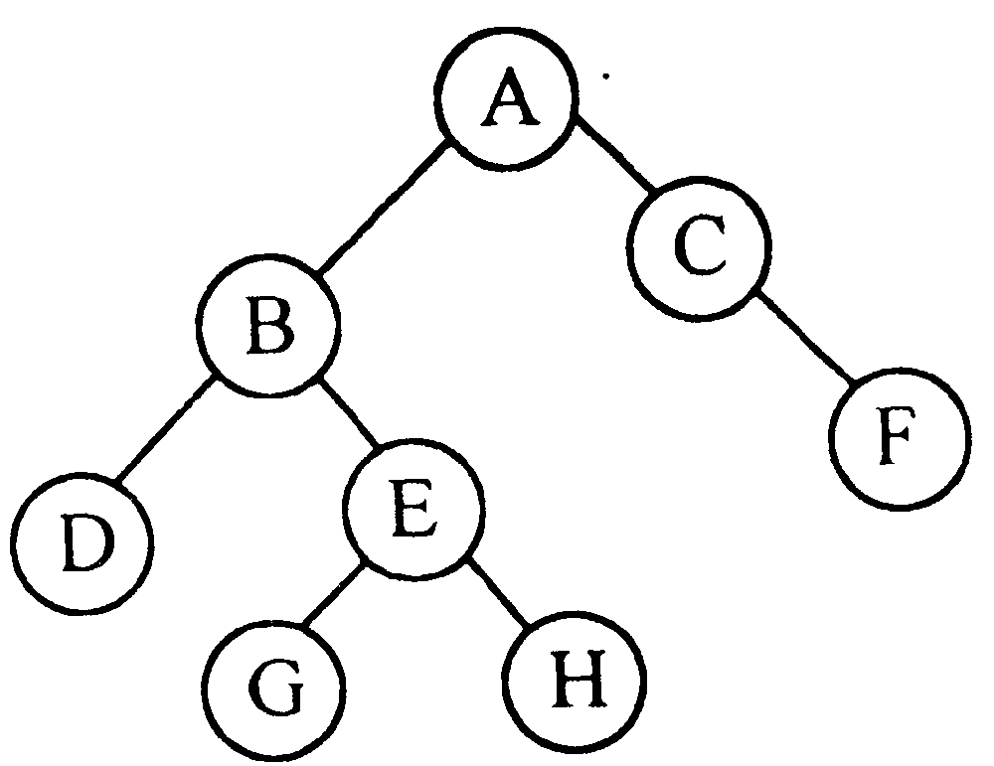
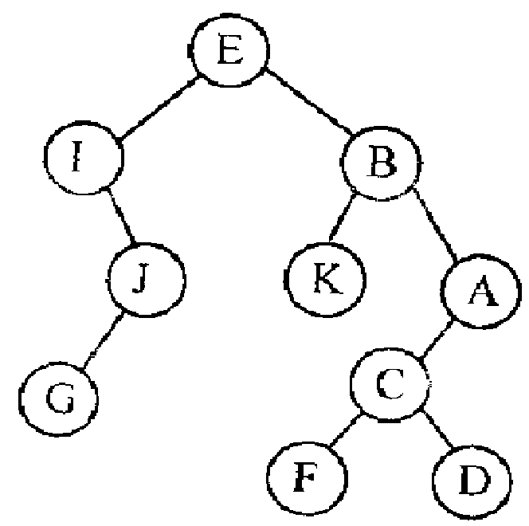

2、用普里姆算法构造如下图所示的一棵最小生成树（画出最小生成树的构造过程）。
1
2
6
5
4
3
22
10
11
4
6
16
10
12
5
9

五、应用题：（第1题5分，第2题6分，第3题10分，共21 分）（说明：将答案填写在题后空白处） | 分数

1、有一组数值14、21、32、15、28，画出该组数值作为权值时对应的哈夫曼树。

2、已知待排序的序列为（90，50，60，70，80，20，40，10，30），根据以上序列建立一个小顶堆（画出第一步和最后堆的结果图）。

3、设有一项工程，建立如图所示的AOE网络，试回答以下问题：
（1）每一事件的最早发生时间和最迟发生时间。
（2）每一活动的最早开始时间和最迟开始时间。
（3）求出该AOE网络中的关键活动。
（4）画出这个AOE网络的关键路径。
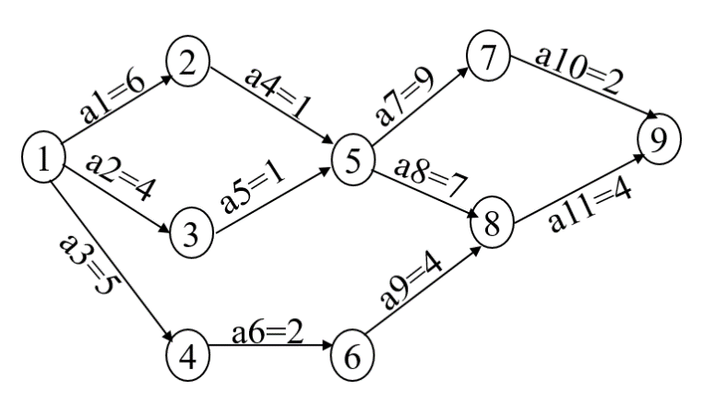

表一 表二
活动 | e（活动的最早开始时间） | l（活动的最迟开始时间）
a1 | 0 | 0
a2 | 0 | 2
a3 | 0 | 3
a4 | 6 | 6
a5 | 4
a6
a7
a8
a9
a10
a11

顶点 | Ve（事件最早发生时间） | Vl（事件最迟发生时间）
V1 | 0
V2 | 6
V3 | 4
V4 | 5
V5
V6
V7 |  | 16
V8 |  | 14
V9 |  | 18

六、程序填空题：（每题1分，共5分）  （说明：将答案填写在题后空白处） | 分数

以下代码是二叉链表树中序遍历的非递归算法，请填空使之完善。
void InOrderTraverse(BiTree T) /*T为根结点的指针*/
{
BiTree p;
p=T;
;
while (p || )
{
if(p) { Push (S,p); ; }
else {
;
printf(“%c”,p->data);
;
}
}
} //InOrderTraverse

